本来，她是一个丑女,非常庆幸没追她
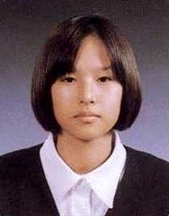
后来，留长发, 变漂亮了

男同学开始后悔了

现在的她让男同学开始锤胸跺脚了

现在的她让男同学开始不停地敲击脑袋

开始连续性自我掌嘴

已经开始抓狂了!!!!!!!
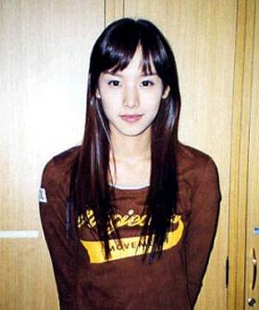
最终他们集体自杀了


